2017年度

梨树县政策研究中心部门决算

2018年9月

目 录

第一部分 部门概况
一、主要职能
二、机构设置及部门决算单位构成
第二部分 2017年度部门决算表
一、收入支出决算总表
二、收入决算表
三、支出决算表
四、财政拨款收入支出决算总表
五、一般公共预算财政拨款支出决算表
六、一般公共预算财政拨款基本支出决算表
七、一般公共预算财政拨款“三公”经费支出决算表
八、政府性基金预算财政拨款收入支出决算表
第三部分 2017年度部门决算情况说明
第四部分 名词解释

第一部分 部门概况

一、主要职能
（一）根据县委的安排和部署，贯彻落实党的路线、方针、政策；围绕县委中心工作，研究县域经济发展对策；对全县经济社会发展战略、改革开放和经济、政治、文化、党建等方面的重大问题进行调查研究，提出意见和建议，供县委决策参考。
（二）参与县委重大决策的实施，并进行宏观指导和督促检查，向县委报告情况。
（三）参与起草县委重要文稿。
（四）接受省委政研室、市委政研室的指导，完成相关政策研究工作；接受省委财经办、市农委的指导，履行组织策划、协调调度、督导评估、统筹推进全县县域突破工作。
（五）统筹推进县委改革工作，完成县委和上级业务部门交办的其它任务。
二、机构设置及部门决算单位构成
根据上述职责，梨树县政策研究中心内设4个机构，分别为综合协调科、政策研究科、县域发展科、改革科。
纳入梨树县政策研究中心2017年度部门决算编制范围的单位包括：
梨树县政策研究中心本级
2017年实有人员10人，其中：在职人员10人，离退休人员0人。

第二部分 2017年度部门决算表

一、收入支出决算总表
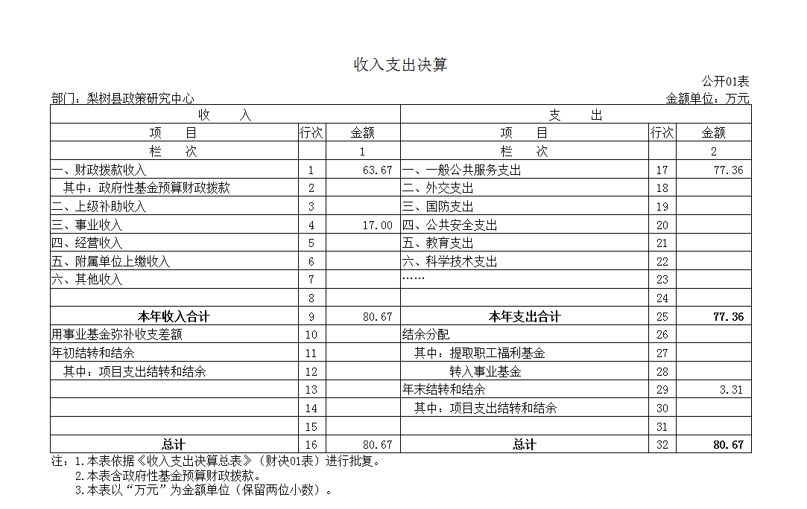
二、收入决算表
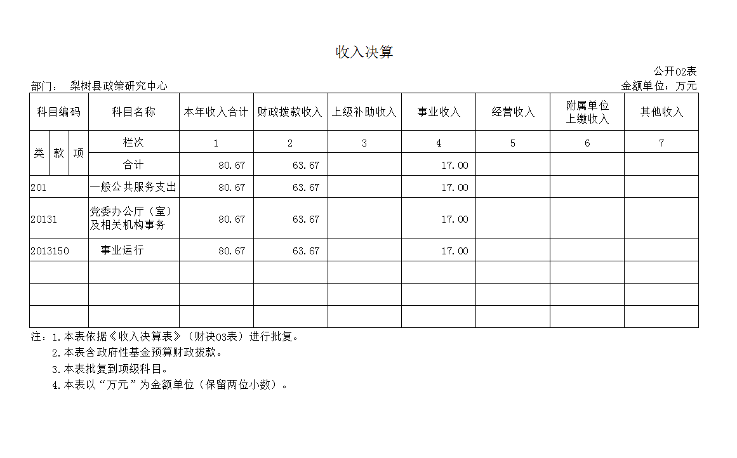

三、支出决算表
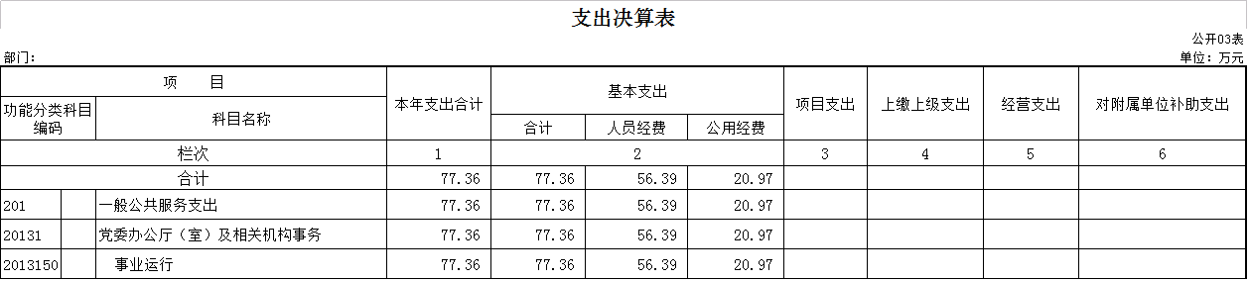
四、财政拨款收入支出决算总表
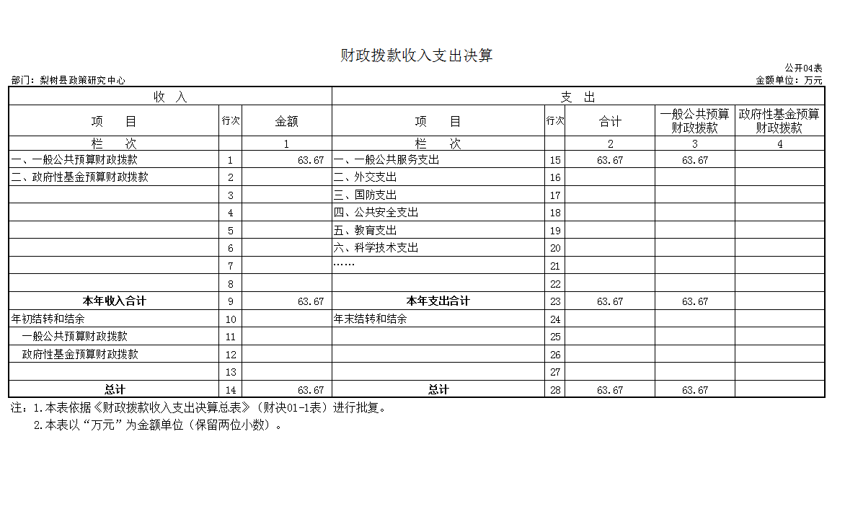

五、一般公共预算财政拨款支出决算表
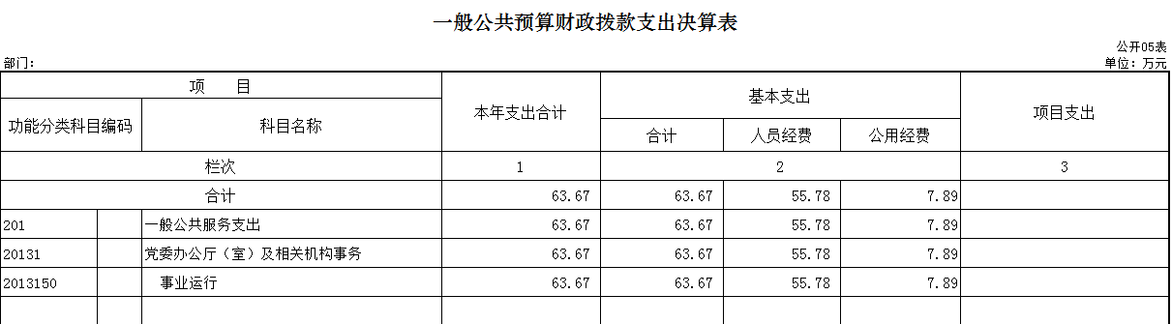

六、一般公共预算财政拨款基本支出决算表
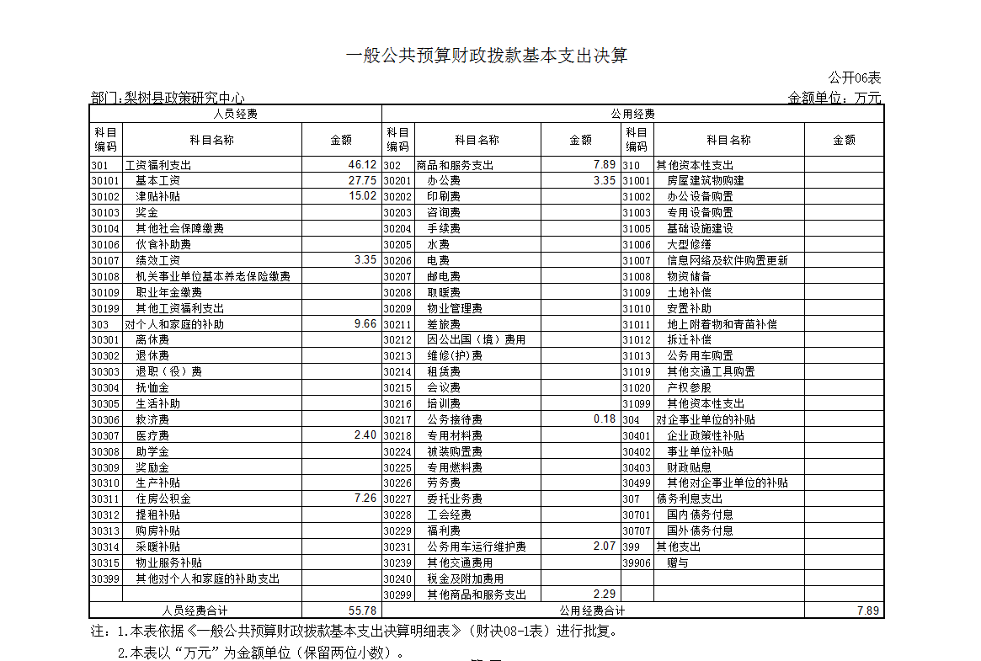

七、一般公共预算财政拨款“三公”经费支出决算表

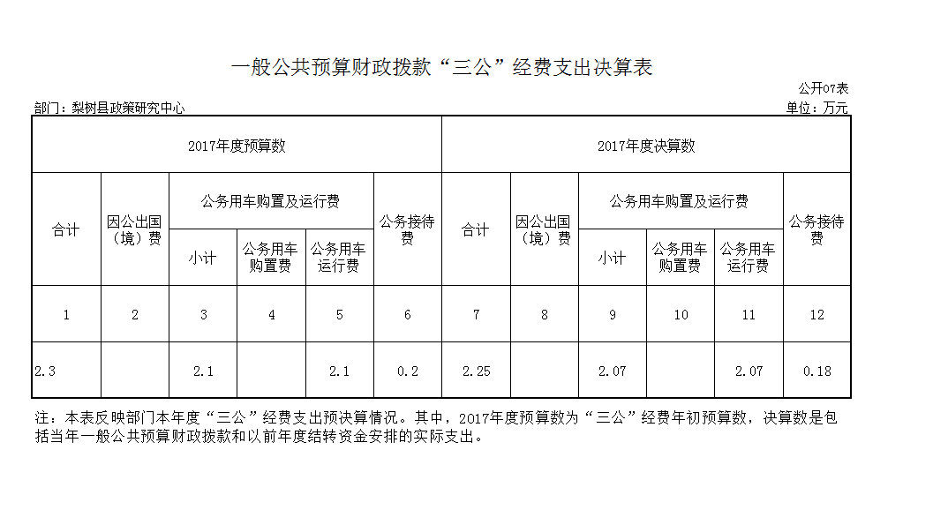

八、政府性基金预算财政拨款收入支出决算表

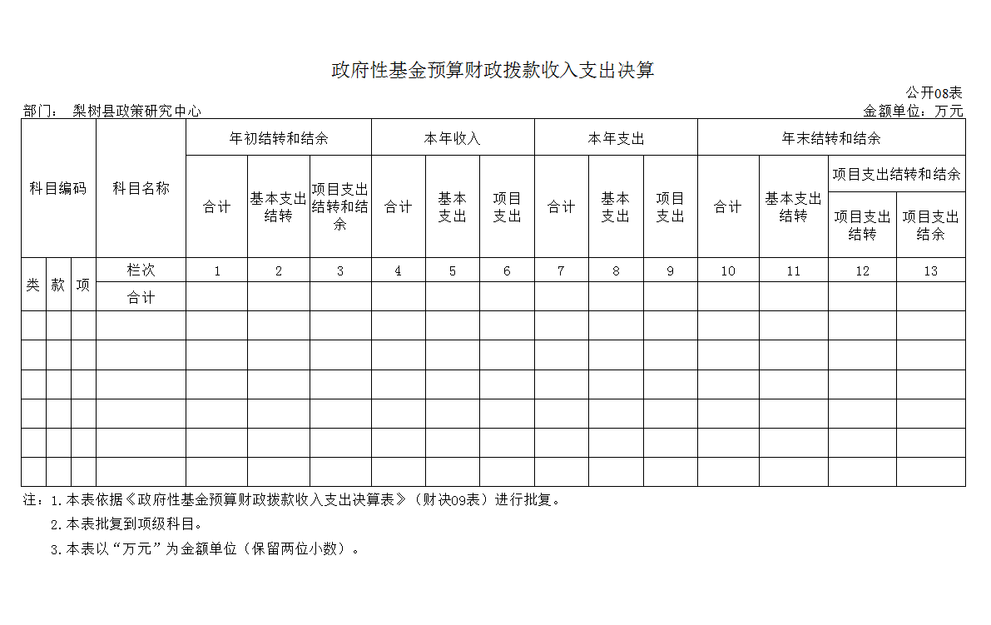

第三部分 2017年度部门决算情况说明

一、关于梨树县政策研究中心2017年度收入支出决算总体情况说明
梨树县政策研究中心2017年收入总计80.67万元，比2016年增加34.67万元，增长75.37%；支出总计77.36万元，增加31.36万元，68.17%。主要原因：人员增加，工资总额增加，业务量增加，办公经费增加。
二、关于梨树县政策研究中心2017年度收入决算情况说明
本年收入合计80.67万元，其中：财政拨款收入63.67万元，占78.93%；事业收入17万元，占21.07%。
三、关于梨树县政策研究中心2017年度支出决算情况说明
本年支出合计77.36万元，其中：基本支出77.36万元，占100%。
四、关于梨树县政策研究中心2017年度财政拨款收入支出决算总体情况说明
梨树县政策研究中心2017年财政拨款收支总决算63.67万元，财政拨款收支总计比2016年各增加17.67万元，增长38.41%。主要原因：人员增加，人员经费增加。
五、关于梨树县政策研究中心2017年度一般公共预算财政拨款支出决算情况说明
（一）财政拨款支出决算总体情况
梨树县政策研究中心2017年财政拨款支出63.67万元，占本年支出合计的82.30%。与2016年相比，财政拨款支出增加17.67万元，增长38.41%。主要原因：人员增加，人员经费增加。
（二）财政拨款支出决算结构情况
梨树县政策研究中心2017年财政拨款支出63.67万元，主要用于以下方面：工资福利支出46.12万元，占72.44%；商品和服务支出7.89万元，占12.39%；对个人和家庭的补助支出9.66万元，占15.17%。
（三）财政拨款支出决算具体情况
梨树县政策研究中心2017年财政拨款支出年初预算为 57.18万元，支出决算为63.67万元，完成年初预算的111.35%。主要原因：人员增加，工资总额增加，业务量增加，办公经费增加。其中：
1.工资福利支出年初预算为49.19万元，支出决算为46.12万元，完成年初预算的93.76%。主要原因是三名同志工资核减。
2.商品和服务支出年初预算为5.5万元，支出决算为7.89万元，完成年初预算的143.45%。主要原因是业务量增加，办公经费增加。
3.对个人和家庭的补助支出年初预算为2.49万元，支出决算为9.66万元，完成年初预算的387.95%。主要原因是人员增加。
六、关于梨树县政策研究中心2017年度一般公共预算财政拨款基本支出决算情况说明
梨树县政策研究中心2017年财政拨款基本支出63.67万元，其中：
人员经费55.78万元，主要包括：基本工资、津贴补贴、奖金、社会保障缴费、绩效工资、其他工资福利支出、生活补助、医疗费、奖励金、住房公积金、其他对个人和家庭的补助支出。
公用经费7.89万元，主要包括：办公费、印刷费、咨询费、手续费、水费、电费、邮电费、差旅费、租赁费、会议费、培训费、公务接待费、工会经费、福利费、公务用车运行维护费、其他交通费用、其他商品和服务支出、办公设备购置、其他资本性支出。
七、关于梨树县政策研究中心2017年度一般公共预算财政拨款“三公”经费支出决算情况说明
（一）“三公”经费财政拨款支出决算总体情况说明
梨树县政策研究中心2017年“三公”经费财政拨款支出预算为2.3万元，支出决算为2.25万元，完成预算的97.83%。其中：因公出国（境）费支出决算为0万元；公务用车购置及运行费支出决算为0万元；公务接待费支出决算为0.18万元，完成预算的 90%。2017年“三公”经费支出决算数小于预算数的主要原因是压缩开支。
2017年“三公”经费财政拨款支出决算数比2016年减少0.05万元，降低2.17%。其中：公务用车购置及运行费支出减少0.03万元，降低1.43%；公务接待费支出减少0.02万元，降低10%。主要原因是压缩开支。
（二）“三公”经费财政拨款支出决算具体情况说明
2017年“三公”经费财政拨款支出决算中，因公出国（境）费支出决算为0万元，占0%；公务用车购置及运行费支出决算为2.07万元，占92%；公务接待费支出决算为0.18万元，占8%。具体情况如下：
- 因公出国（境）费支出为0万元。全年安排因公出国（境）团组0个，累计0人次。
2.公务用车购置及运行费支出2.07万元。其中公务用车购置0万元；公务用车运行支出为2.07万元，主要用于下乡调研、包村下乡。2017年，开支财政拨款的公务用车保有量为1辆。
3.公务接待费支出0.18万元，主要用于公务接待。全年国内公务接待4批次，38人次，比上年减少0批次，增加6人次。
2017年“三公”经费支出决算数小于预算数的主要原因：压缩费用开支。
八、关于梨树县政策研究中心2017年度一般公共预算财政拨款“三公”经费支出决算情况说明
（一）机关运行经费支出情况
我单位是事业单位，不涉及此项支出。
（二）政府采购支出情况
无此项支出。
（三）国有资产占用情况
截至2017年12月31日，梨树县政策研究中心共有车辆1辆，其中：一般公务用车1辆。

第四部分 名词解释

一、财政拨款收入：指财政当年拨付的资金。
二、事业收入：指纳入梨树县政策研究中心部门预算的事业单位开展专业业务活动及其辅助活动取得的收入。
三、基本支出：指为保障机构正常运转、完成日常工作任务而发生的人员支出和公用支出等各项支出。
四、年初结转和结余：指以前年度尚未完成、结转到本年仍按原规定用途继续使用的资金，或项目已完成等产生的结余资金。
五、年末结转和结余：指事业单位按有关规定结转到下年或以后年度继续使用的资金，或项目已完成等产生的结余资金。
六、“三公”经费财政拨款支出：指通过财政拨款资金安排的因公出国（境）费、公务用车购置及运行费和公务接待费支出。其中，因公出国（境）费指单位工作人员公务出国（境）的往返机票费、国际旅费、国外城市间交通费、住宿费、伙食费、培训费、公杂费等支出；公务用车购置及运行费指单位购置公务用车支出及公务用车使用过程中所发生的租用费、燃料费、维修费、过桥过路费、保险费、安全奖励费等支出；公务接待费指单位按规定开支的各类公务接待（含外宾接待）支出。

